Инструкция по самостоятельному обновлению и установке модуля связи МИС MGERM с периферийными устройствами - MgermWinHelper
MgerrmWinHelper - это приложение для компьютеров с операционной системой семейства MS Windows, для работы с периферийными устройствами (кассовые аппараты, сканеры RFID) или дополнительными локальными программами (программы для снятия ЭЭГ или ЭКГ).
В некоторых случаях, не получается обновить MgermWinHelper удаленно, для этого существует данная инструкция, которая поможет обновить приложение самостоятельно.

Установка MgermWinHelper

Порядок действий

Получите ссылку на приложение у сотрудников MGERM
Запросите ссылку через почту, чат в скайпе или в телеграмме

Перейдите по ссылке
Ссылка будет вести на файло-обменник DropBox

Скачайте приложение
Нажмите кнопку скачать → Прямое скачивание
Примерный вид сайта с акцентом на кнопку «Скачать»
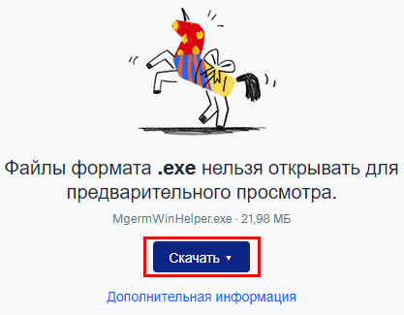
Выпадающее меню из кнопки скачать
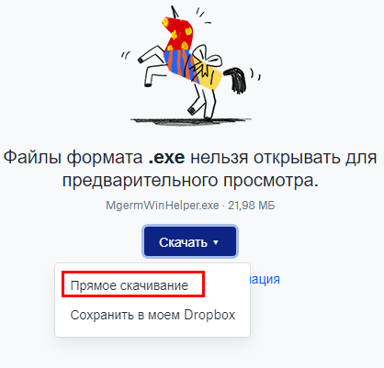

Перейдите в папку “Документы”
Примерный вид папки Документы
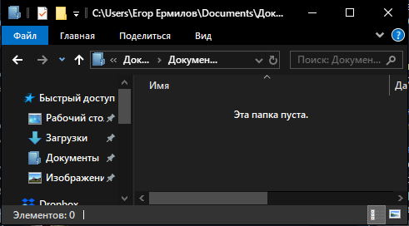

Создайте новую папку
Нажмите по пустому пространству правой кнопкой мыши, выберите “Создать” → “Папку”
Положение пунктов выпадающего меню
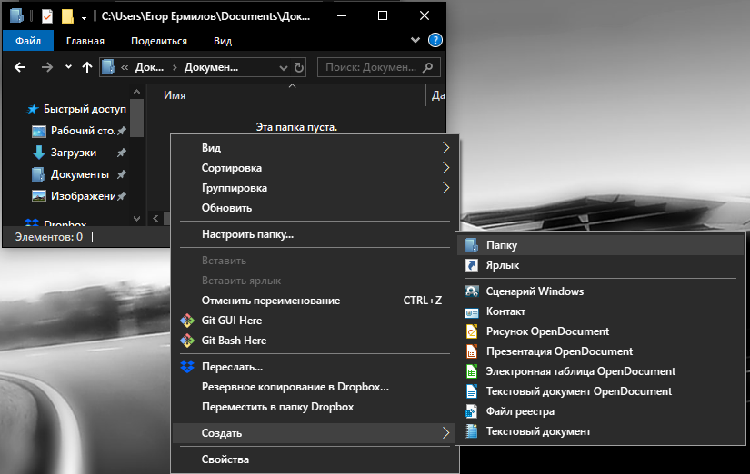
Вид на новую папку
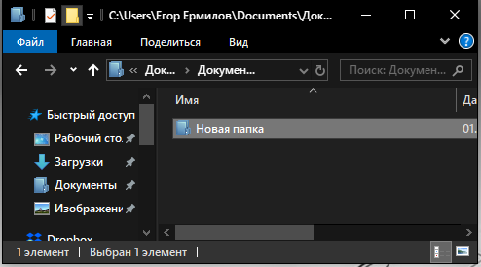

Переименуйте папку в MgermWinHelper
Выделите файл и нажмите F2, или правой кнопкой мыши - переименовать
Положение пункта меню «Переименовать»
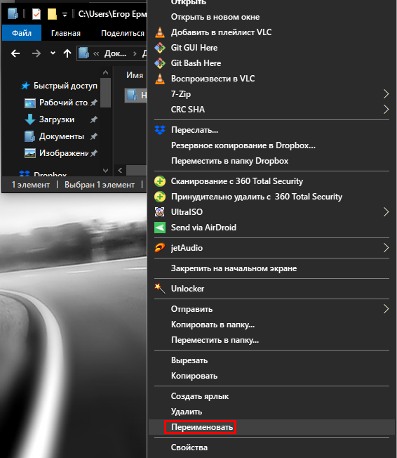

Перейдите в папку MgermWinHelper
Вид на пустую папку MgermWinHelper
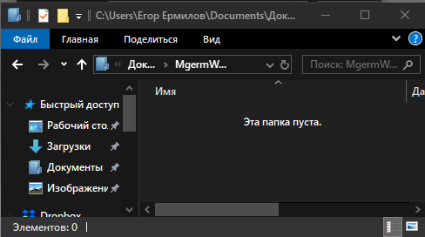

Перейдите в папку загрузок в новом окне “Проводника”
На каждом компьютере она разная, но часто бывает, что это папка “Загрузки” или “Рабочий стол”
Две папки открытые одновременно
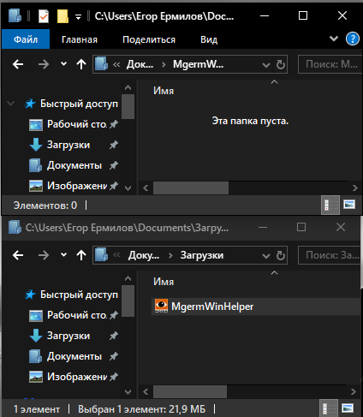

Переместите файл MgermWinHelper в папку от MgermFR
Просто перетяните, используйте комбинации Ctrl+X/Ctrl+V, или с помощью Вырезать/Вставить
Вид папок после перемещения
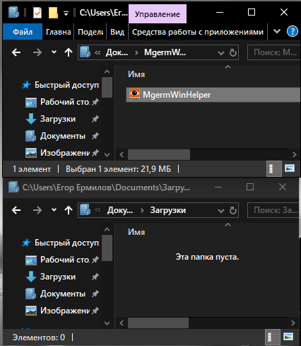

Создайте ярлык MgermWinHelper на рабочем столе
Нажмите правой кнопкой мыши по приложению MgermWinHelper и нажмите “Отправить”→ “Отправить на рабочий стол (создать ярлык)”
Положение пункта меню
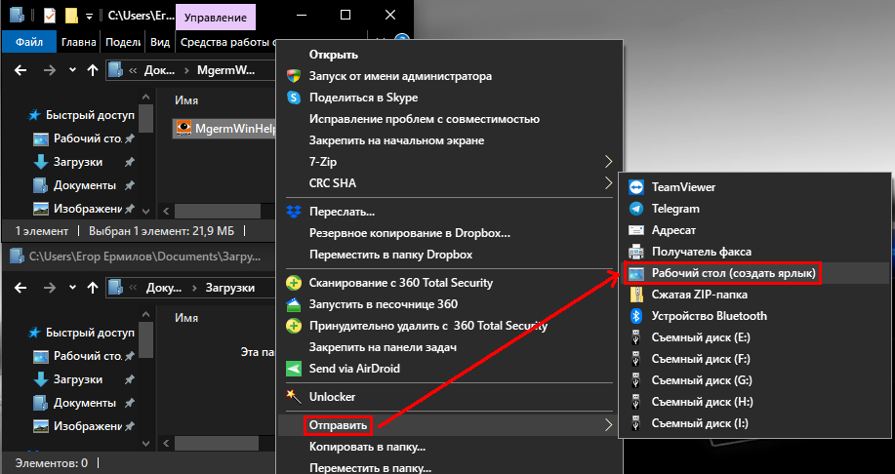

Обновление с приложения MgermFR
Если у Вас стоит устаревшее приложение MgermFR, то следует заменить его на новое приложение MgermWinHelper.

Порядок действий

Закройте MgermFR

Получите ссылку на новое приложение у сотрудников MGERM
Запросите ссылку через почту, чат в скайпе или в телеграмме

Перейдите по ссылке
Ссылка будет вести на файлообменник DropBox

Скачайте новую версию приложения
Нажмите кнопку скачать → Прямое скачивание
Примерный вид сайта с акцентом на кнопку «Скачать»
Выпадающее меню из кнопки скачать

Найдите значок MgermFR на рабочем столе и нажмите по нему правой кнопкой мыши
Ярлык может находится и на панели задач снизу

Нажмите левой кнопкой мыши “Расположение файла”
Положение пункта всплывающего меню
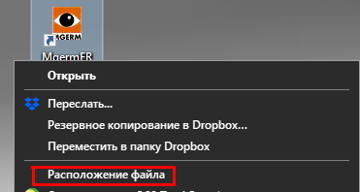
Это откроет “Проводник” на папке, в которой находится приложение MgermFR
Примерный вид папки с MgermFR
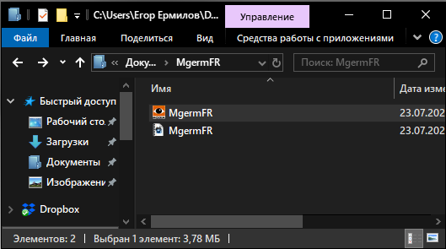

Перейдите в папку загрузок в новом окне “Проводника”
На каждом компьютере она разная, но часто бывает, что это папка “Загрузки” или “Рабочий стол”
Две папки открытые одновременно
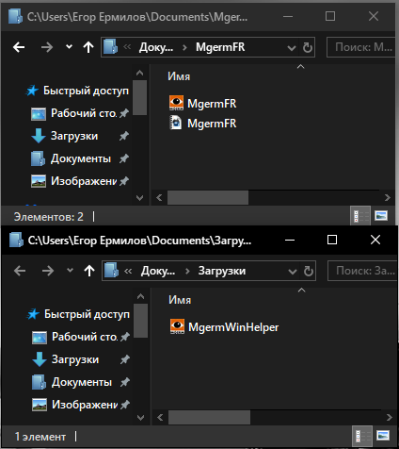

Переместите файл MgermWinHelper в папку от MgermFR
Просто перетяните, используйте комбинации Ctrl+X/Ctrl+V, или с помощью Вырезать/Вставить
Вид папок после перемещения
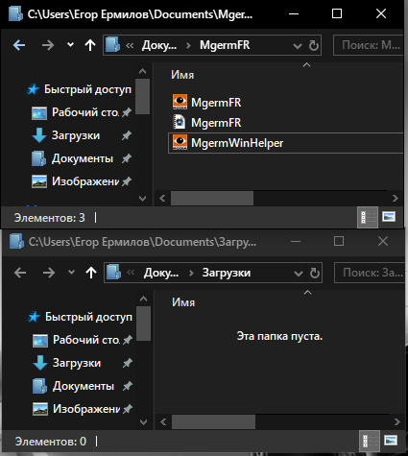

Переименуйте файл MgermFR.ini в файл MgermWinHelper.ini
Выделите файл и нажмите F2, или правой кнопкой мыши - переименовать
Положение кнопки в всплывающем меню
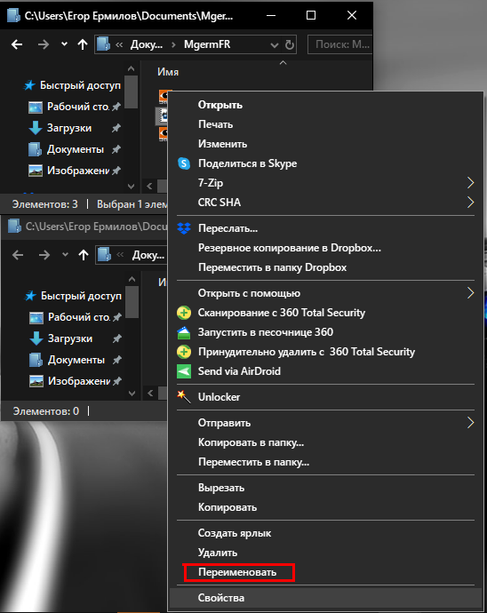
Вид папки после переименования
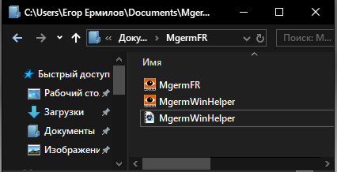

Создайте ярлык MgermWinHelper на рабочем столе
Нажмите правой кнопкой мыши по приложению MgermWinHelper и нажмите “Отправить”→ “Отправить на рабочий стол (создать ярлык)”
Положение пункта меню
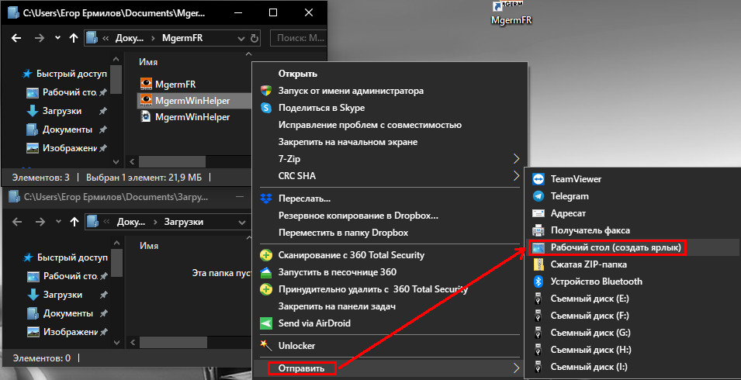

Удалите ярлык MgermFR
Два ярлыка на рабочем столе
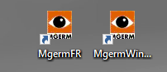

Обновление с приложения MgermWinHelper
Если у Вас стоит предыдущая версия MgermWinHelper, то следует заменить её на новую версию MgermWinHelper.

Порядок действий

Закройте MgermWinHelper

Получите ссылку на новое приложение у сотрудников MGERM
Запросите ссылку через почту, чат в скайпе или в телеграмме

Перейдите по ссылке
Ссылка будет вести на файлообменник DropBox

Скачайте новую версию приложения
Нажмите кнопку скачать → Прямое скачивание
Примерный вид сайта с акцентом на кнопку «Скачать»
Выпадающее меню из кнопки скачать

Найдите значок MgermWinHelper на рабочем столе и нажмите по нему правой кнопкой мыши
Ярлык может находится и на панели задач снизу

Нажмите левой кнопкой мыши “Расположение файла”
Положение пункта всплывающего меню
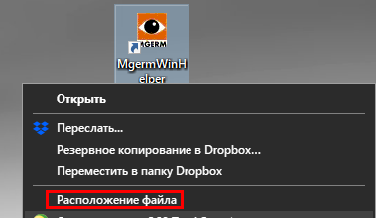
Это откроет “Проводник” на папке, в которой находится приложение MgermWinHelper
Примерный вид папки с MgermFR
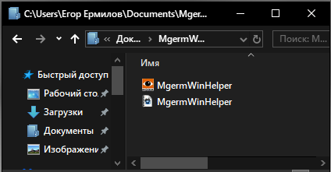

Перейдите в папку загрузок в новом окне “Проводника”
На каждом компьютере она разная, но часто бывает, что это папка “Загрузки” или “Рабочий стол”
Две папки открытые одновременно
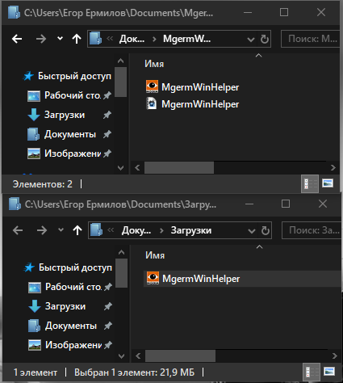

Переместите файл MgermWinHelper в папку от MgermFR
Просто перетяните, используйте комбинации Ctrl+X/Ctrl+V, или с помощью Вырезать/Вставить

Переместите файл с заменой
Кода высветиться уведомление выберите “Заменить файл в папке назначения”
Положение кнопки в уведомлении
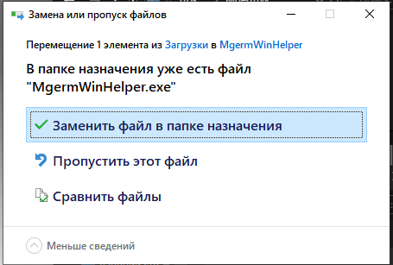
Вид папки после переименования


